Интеллектуальная игра "Знатоки географии".

7-8 й класс

Цели и задачи: выявление и поддержка одаренных учащихся.
Образовательные:
- проверка и оценка знаний учащихся за курс “Физическая география” 7-8 класса
- повышение интереса учащихся к предмету “Физическая география”
Развивающие:
- развитие географического мышления,
Воспитательные:
- формирование умений работать в команде.
- воспитание культуры общения ..
- рост познавательной самостоятельности учащихся
Технические средства: Компьютер, проектор, электронная доска. Дидактические материалы: карточки-задания .
Продолжительность – 40 минут.

Ведущий:
Начинаем игру-викторину «Знатоки географии». В игре принимают участие 2 команды. В каждой команде по 4 участника – 2 ученика 8 класса, 2 ученика 7 класса.

Составы команд :
1 команда: 2 команда:
1 . __________ 8 кл 1 . __________ 8 кл
2 . __________ 8 кл 2 . __________ 8 кл
3 .___________ 7 кл 3 . __________ 7 кл
4. ______________ 7кл 4. __________ 7 кл

Жюри: 1 . __________ 2 . __________

Игра состоит из 6 конкурсов.

Условия игры:
Дается задание команде.. Если на данный вопрос команда не может ответить или дала неверный ответ, может ответить вторая команда. В конце игры подводятся итоги по набранным баллам, объявляется и награждается лучшая команда знатоков географии.

Выбрать капитана команды: 1_____________ 2___________________

Капитаны проводят жеребьёвку (Бросают кубик. У кого значение больше, тот первый начинает.)

1. Географическая разминка:

Начинает игру команда № (по выпавшему жребию).

Игроки по очереди подходят к карте и показывают географические объекты. На выполнение задания команде даётся 2 минуты.
За каждый правильный географический объект - 1 балл.

Географические объекты команде №1:
1. Тихий океан, о. Мадагаскар
2. Курильские острова, г. Джомолунгма
3. оз. Байкал, оз. Виктория,
4. Анды (горная система), о.Сахалин

Географические объекты команде №2:
1. Тихий океан, Тянь-Шань
2. река Ориноко, Австралия
3. оз. Гурон, река Миссисипи
4. Гималаи (горная система) , Атлантический океан

2. Блиц турнир

Я читаю вопрос, за каждый правильный ответ - 1 балл команде первой поднявшей руку и давшей правильный ответ.

1. Самый большой океан? (Тихий.)
2. Самое солёное море? (Красное.)
3. Кто изучает вулканы? (Вулканологи.)
4. Прибор для определения атмосферного давления? (Барометр.)
5. Какие облака несут ливневые дожди и грозы? (Кучевые.)
6.Углубление на вершине вулкана? (Кратер.)
7. Какой океан омывает три материка? (Южный.)
8. Создатель первого глобуса? (Бехайм.)
9. Самые высокие в мире горы? (Гималаи.)
10. Самая большая географическая широта? (90°)
11. Озеро, из которого вытекает река? (Сточное.)
12. В каком слое сосредоточено 80% массы воздуха? (Тропосфера.)
13. Породы, пропускающие воду? (Водопроницаемые.)
14. Вытянутые впадины на дне океана? (Желоба.)
15. Кто совершил первое кругосветное плавание? (Магеллан.)
16. Условная линия, соединяющая полюса? (Меридиан.)
17. Самый маленький океан? (Северный Ледовитый.)
18. Специалисты, предсказывающие погоду? (Метеорологи.)
19. На сколько изменится атмосферное давление при подъёме на 100 м?
20. Скопление пресного льда на суше? (Ледник.)
21. При какой температуре замерзает океаническая вода? (–4°С)
22. Самый высокий водопад в Росси? (Ключевская Сопка.)
23. Волна разрушительной силы, возникающая в результате подводного землетрясения? (Цунами.)
24. Природное углубление на суше, заполненное водой? (Озеро.)
25. Полуостров на севере России, говорящий о своём росте? (Ямал.)
26. Расстояние в градусах от экватора до какой-либо точки на Земле? (Географическая широта.)
27. Разлив реки в весенний период после таяния снега? (Половодье.)
28. Самая протяжённая река на Земле? (Нил.)
29. Самый большой остров на Земле? (Гренландия.)
30. Многолетний режим погоды в той или иной местности? (Климат.)
31. Горы в Евразии, естественная граница между Европой и Азией? (Урал.)
32. Самый большой полуостров на Земле? (Аравийский п-ов.)
33. Высочайшая горная вершина Земли? (Джомолунгма.)
34. Самое глубокое озеро на Земле? (Байкал.)
35. 3алив и новогодние огни имеют одно название? (Бенгальский залив.)
36. Пролив между Огненной Землёй и Южной Америкой? (Магелланов пролив.)
37. «Интернациональная» река Европы, протекающая через 9 европейских государств? (Дунай.)
38. Полуостров и государство, расположенное на нём имеют один корень в названии? (Индостан.)
39. Какой материк омывают все океаны? (Евразия.)
40. Прибор для определения сторон горизонта? (Компас.)

3. Знатоки географических координат.

За каждый правильный географический объект - 2 балла

Вопросы команде №1:

Определите объекты по географическим координатам:
1) 64⁰ с.ш. 13⁰ з.д. – ( влк. Гекла)
2) 79⁰ ю.ш. 169⁰ в.д. – (влк.Эребус)
3) 50⁰ ю.ш.70⁰ в.д. – (о.Кергелен)
4) 19⁰ с.ш. 98⁰ з.д. – (влк.Попокатептель)
5) 19⁰ с.ш. 155⁰ з.д. – (влн. Мауно-Лоа)

Вопросы команде №2:

Определите географические координаты объектов:
1)г. Москва . – (56⁰ с.ш. 38⁰ в.д)
2) г. Каир - (31⁰ с.ш. 32⁰ в.д)
3) г.Лондон - (51⁰ с.ш. 0,7⁰ з.д)
4) влк. Фудзияма – (35⁰ с.ш. 135⁰ в.д)
5) г.Кейптаун –(34⁰ ю.ш. 19⁰ з.д)

4 Конкурс картографов.

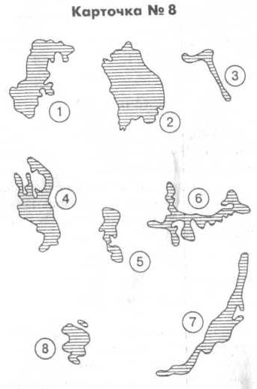
На карточках нанесены контуры географических объектов, которые
членам команды необходимо определить и показать на карте. На выполнение задания даётся три минуты. За каждый правильный объект – 1 балл.

Ответы:
Озеро 1. (Каспийское) Озеро2. (Ладожское)
ОзероЗ..(Телецкое) Озеро4. (Онежское)
Озеро 5. (Чудское) Озеро 6. (Таймыр)
Озеро 7. (Байкал) Озеро 8. ( Ханка)

5. Географические загадки.

За каждый правильный ответ - 1 балл

1. Он у моря – как язык,
Он берега лизать привык,
И пляж в часы прилива
Он лизал на диво.
(Залив)

2. Он ведет из моря в море,
Он не широк – всего верста,
И в нем, как в школьном коридоре,
И шум, и звон, и теснота.
(Пролив)

3. Бежать, бежать –
Не добежать,
Лететь, лететь –
Не долететь.
(Горизонт)
4. День и ночь кричит,
А голос не устает.
(Водопад)
5. Не море, не земля,
Корабли не плавают,
А ходить нельзя.
(Болото)
6. Чуть дрожит на ветерке
Лента на просторе.
Узкий кончик – в роднике,
А широкий кончик – в море.
(Река)
7. В тихую погоду,
Нет нас нигде,
А ветер подует –
Бежим по воде.
(Волны)

8. Без рук, без ног воюет.
Без рук, без ног
Под окном стучит,
В избу просится.
(Ветер)

9. Надо мною, над тобою,
Пролетел мешок с водою,
Наскочил на дальний лес,
Вылился там и исчез.
(Туча)
10. Два брата родных:
Одного всякий видит,
Да не слышит,
Второго все слышат,
Да не видят.
(Гром и молния)
11. Шар не велик, лениться не велит,
Если знаешь предмет,
То покажешь весь свет.
(Глобус)
12. Море есть – плавать нельзя,
Дороги есть – ехать нельзя,
Земля есть – пахать нельзя,
Луга есть – косить нельзя.
(Карта)
13. Кругом вода, а с питьем беда?
(Море, океан)
14. Есть один полярный остров,
Он внутри, как самовар,
Там из расщелин в скалах острых
Со свистом вылетает пар.
И в тот не сунешься поток:
Водичка словно кипяток.
(Исландия)
15. Смотри: они все длинные – предлинные
И словно режут шар земной
На дольки апельсиновые

(Меридианы)

6. Географические ребусы

За каждый правильный ответ - 3 балла
1.
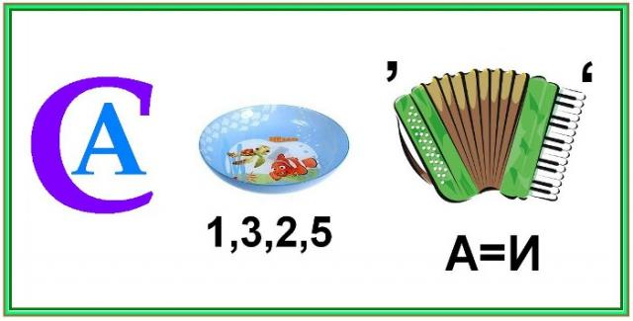
2.


3.
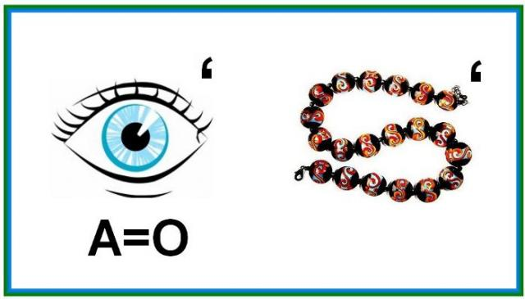
4.
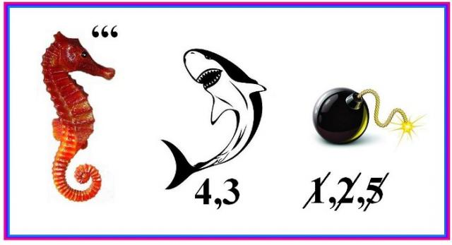

5.
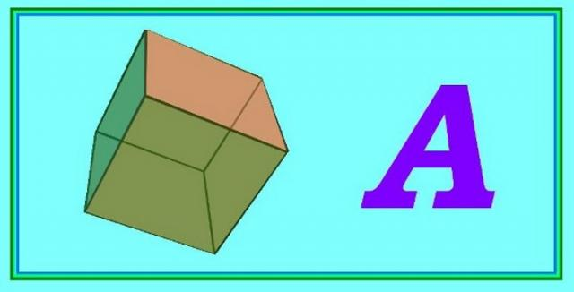
6.
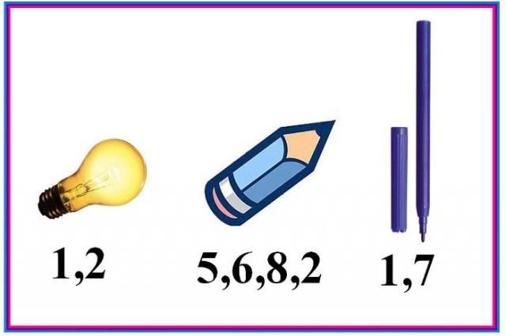

7.
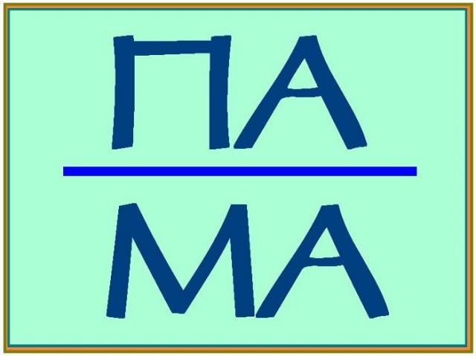
8.
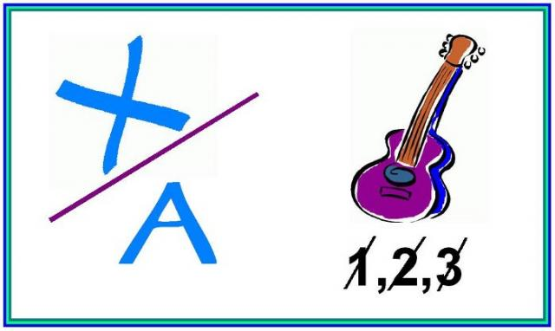

9.
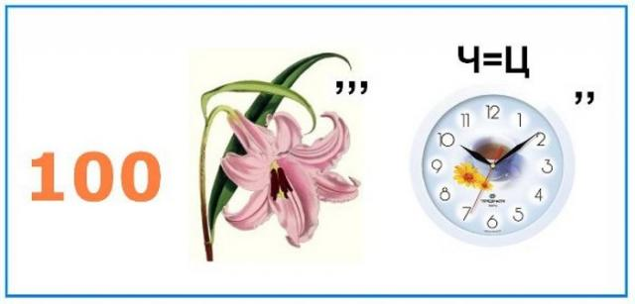
10.
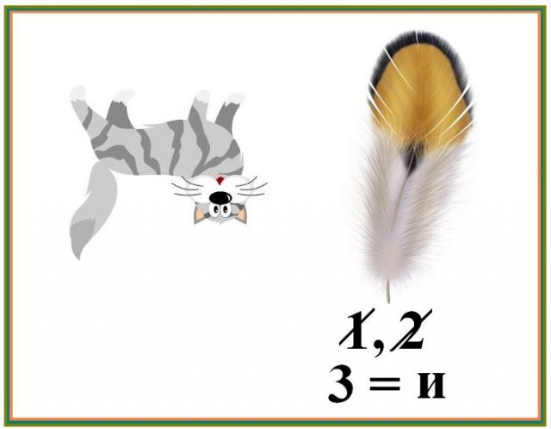
Ответы: 1.Австралия, 2.Волга, 3.Глобус, 4. Колумб, 5.Куба, 6.Ландшафт, 7.Панама, 8.Сахара, 9.Столица, 10. Токио.

Жюри озвучивает результаты игры. Подведение итогов, награждение
победителей.

Литература:

1. http://detsky-mir.com/blog/rebus/1774/rebusy_po_geografii
2. http://festival.1september.ru/articles/612396/
Вербицкая Елена Ивановна, учитель географии и ОБЖ
Занимательная география на уроках и внеклассных мероприятиях. 6–8 классы / С.Г.Зубанова, Ю.В.Щербакова. – 2-е изд., стереотипн. – М.: Глобус, 2009 г. – 173 с. – (Учение с увлечением).
3. География: Занимательные материалы к урокам и внеклассным занятиям”. 6–8 классах (викторины, диктанты, тесты, кроссворды, стихи, вопросы для КВН, олимпиад, бесед) / сост. Н.А.Касаткина. – Волгоград: Учитель, 2005. – 155 с.
4. Пивоварова Г.П. По страницам занимательной географии

